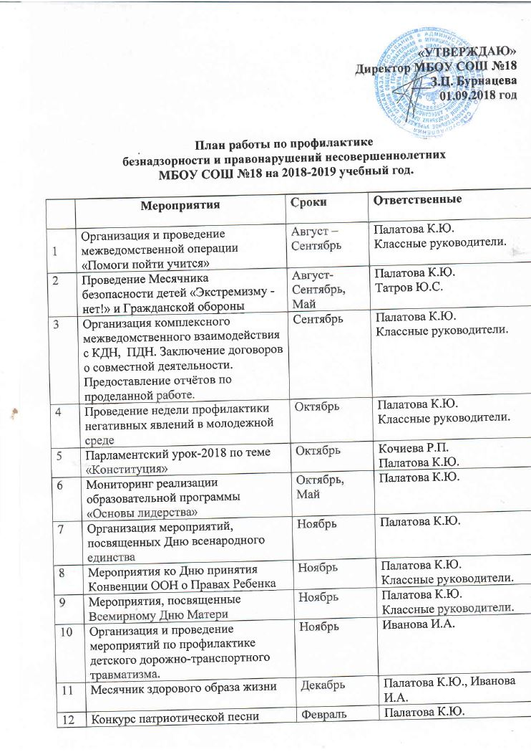

13 | Месячник ГО и ЧС «День защиты детей» | Апрель-Май | Палатова К.Ю.  Татров Ю.С.
14 | Организация проведения праздничных мероприятий, посвященных Дню Победы. Конкурс «Смотр строя и песни» | Май | Палатова К.Ю.  Классные руководители  Учителя физической культуры
15 | Проведение учебных сборов по основам военной службы в 2019 году | Май | Татров Ю.С.
16 | Организация проведения мероприятий, посвященных международному Дню защиты детей «Должны смеяться дети!» | Май | Палатова К.Ю.  Начальник лагеря
17 | Мероприятия, посвященные Всемирному дню семьи | Май | Палатова К.Ю.  Классные руководители
18 | Проведение в образовательных организациях «Дней здоровья» | Сентябрь,  апрель | Палатова К.Ю.  Иванова И.А.
19 | Изучение хода проведения в образовательных организациях профилактических медицинских осмотров учащейся молодежи на предмет немедицинского употребления ПАВ | По утвержденному графику | Палатова К.Ю., инспектор ПДН
20 | Реализация мероприятий в рамках программы «По профилактике терроризма и экстремизма, а так же минимизации и (или) ликвидации последствий проявления терроризма и экстремизма» | По утвержденному плану | Палатова К.Ю, инспектор ПДН
21 | Выявление и распространение позитивного опыта семейного воспитания, традиций семейной народной педагогики через средства массовой информации | В течение учебного года | Палатова К.Ю.  Классные руководители
22 | Участие в совместных с ПДН, КДН профилактических рейдах | В течение года | Палатова К.Ю.
23 | Об организации работы по защите прав несовершеннолетних | В течение года | Палатова К.Ю.
24 | Организация отдыха, оздоровления и занятости детей и молодежи в 2019 году | В течение года | Палатова К.Ю.

